狛江市難聴児補聴器購入費助成金交付意見書
児童氏名 |  | 年 月 日生（ 歳）
住 所
※ 身体障害者手帳（聴覚障がい）に該当する聴力の場合は、本事業の対象とはなりません。
※ 以下は、身体障害者福祉法第15条第１項の規定による指定医、障害者総合支援法第59条第１項の規定による指定自立支援医療機関（耳鼻咽喉科）の医師又は児童の主治の医師たる耳鼻咽喉科医師が記入してください。
１ 聴覚障がいの状況及び所見
（１）難聴の種類 （４）オージオグラム（別紙可）
- 検査可能な場合は骨導値記入
伝音難聴・感音難聴・混合難聴 検査法（ ）
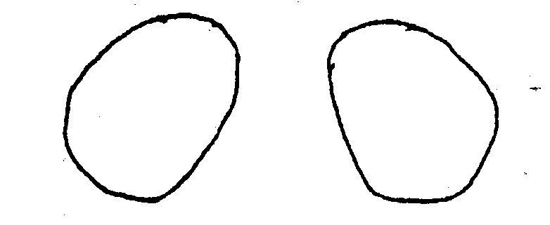
（２）鼓膜の状況

（３）聴力レベル及び語音明瞭度
 | 右耳 | 左耳
聴力レベル | dB | dB
最良語音明瞭度 | ( dB） | ( dB）
最良語音明瞭度 | ％ | ％

２ 必要とする補聴器等及びイヤモールド
- 該当する箇所に○を付けてください。
装用耳 | 中等度～高度難聴用  (聴力ﾚﾍﾞﾙ90dB未満) |  | 重度難聴用  (聴力ﾚﾍﾞﾙ90dB以上) |  | 耳あな型 |  | 骨導式 |  | ｲﾔﾓｰﾙﾄﾞ | 専門的知識・  技能を有する者による調整 | 補聴システム  （FM型・デジタル方式）
装用耳 | ﾎﾟｹｯﾄ型 | 耳かけ型 | ﾎﾟｹｯﾄ型 | 耳かけ型 | ﾚﾃﾞｨﾒｲﾄﾞ | ｵｰﾀﾞｰﾒｲﾄﾞ | ﾎﾟｹｯﾄ型 | 眼鏡型 | ｲﾔﾓｰﾙﾄﾞ | 専門的知識・  技能を有する者による調整 | ワイヤレスマイク | 受信機 | オーディオシュー
右 |  |  |  |  |  |  |  |  | 要・不要 | 要・不要
左 |  |  |  |  |  |  |  |  | 要・不要 | 要・不要
※ 助成の対象となる補聴器は、原則、装用効果の高い側の片耳分１台とします。ただし、教育上又は生活上特に必要と認められる場合には、両耳分２台が助成対象となる場合があります。

３ 補聴器を必要とする理由及び具体的効果（言語の習得、生活能力の向上に寄与する等）
- 補聴器の装用による具体的効果、両耳装用が必要な理由、補聴システムが必要な理由等をご記入ください。

上記のとおり意見する。
年 月 日 医療機関名
所在地・電話番号
医師名 印

